Типовая схема безопасного маршрута
«дом-школа-дом»
Район расположения ГБОУ «Нижнекамская школа №23», пути движения транспортных средств и детей (обучающихся)
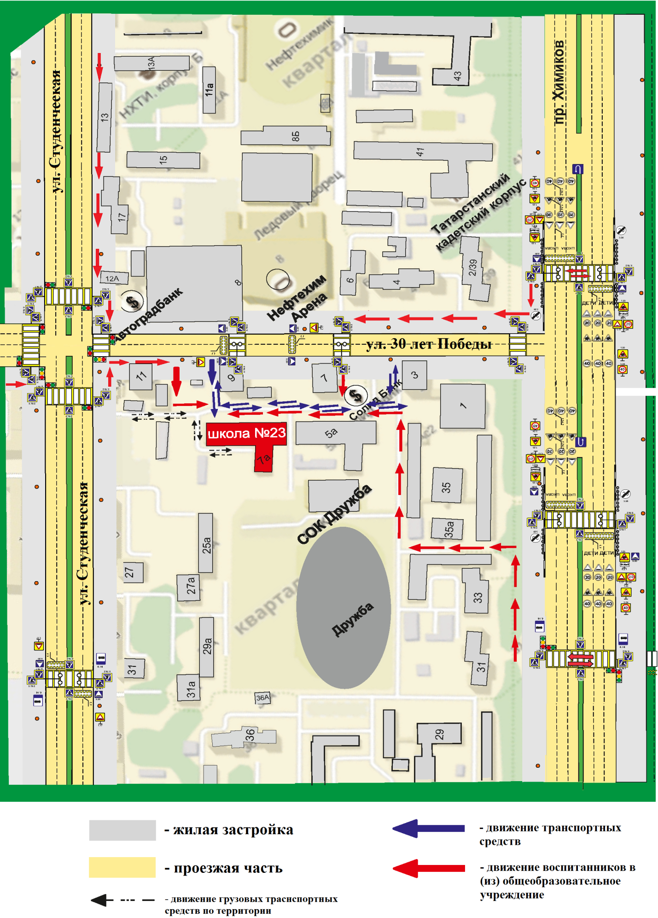
Схема организации дорожного движения в непосредственной близости от ГБОУ «Нижнекамская школа №23» с размещением соответствующих технических средств организации дорожного движения, маршруты движения детей и расположение парковочных мест

3.Маршруты движения организованных групп детей от ГБОУ «Нижнекамская школа №23» к стадиону, парку и спортивно-оздоровительному комплексу
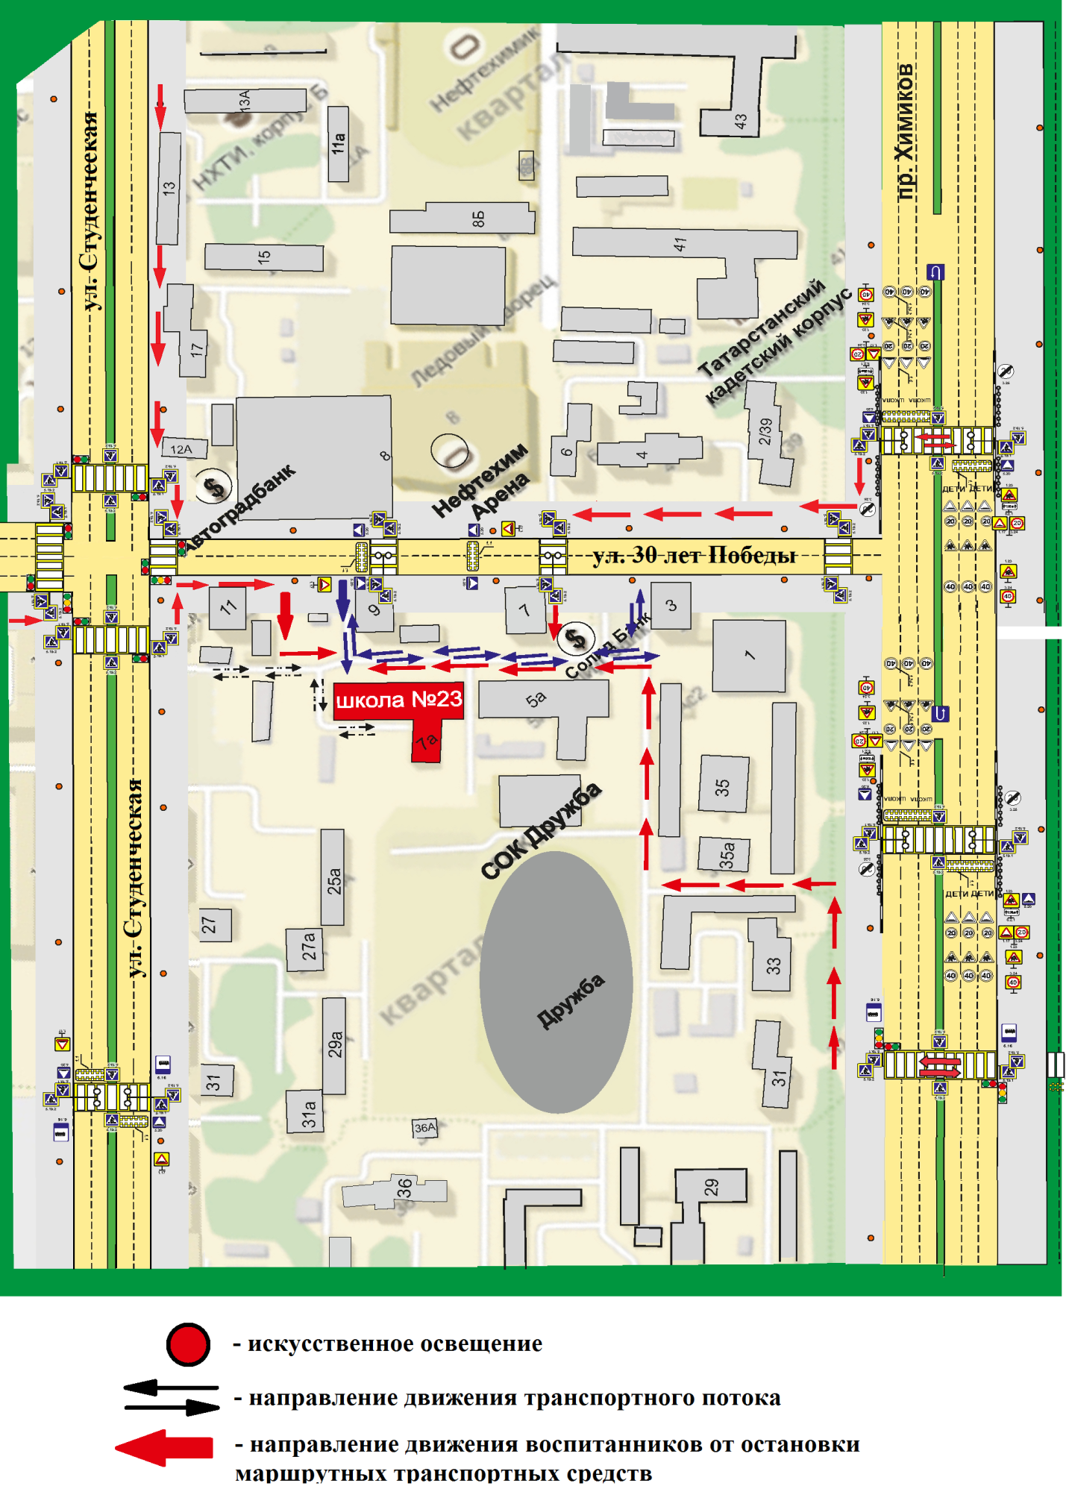
4. Пути передвижения транспортных средств к местам разгрузки погрузки и рекомендуемые безопасные пути передвижения детей по территории ГБОУ «Нижнекамская школа №23»

